LES PRINCIPES DÉMOCRATIQUES
Introduction
En France la démocratie s’incarne dans la République. Quels sont ses principes et ses fondements ?
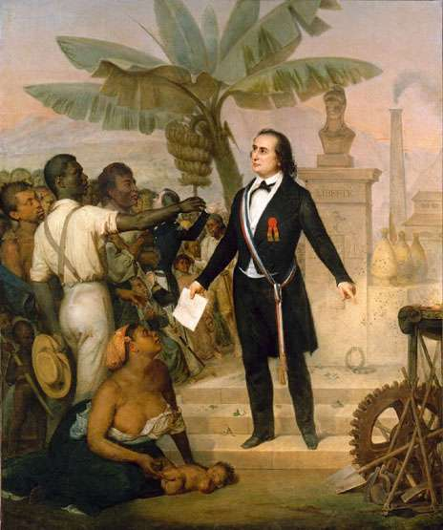
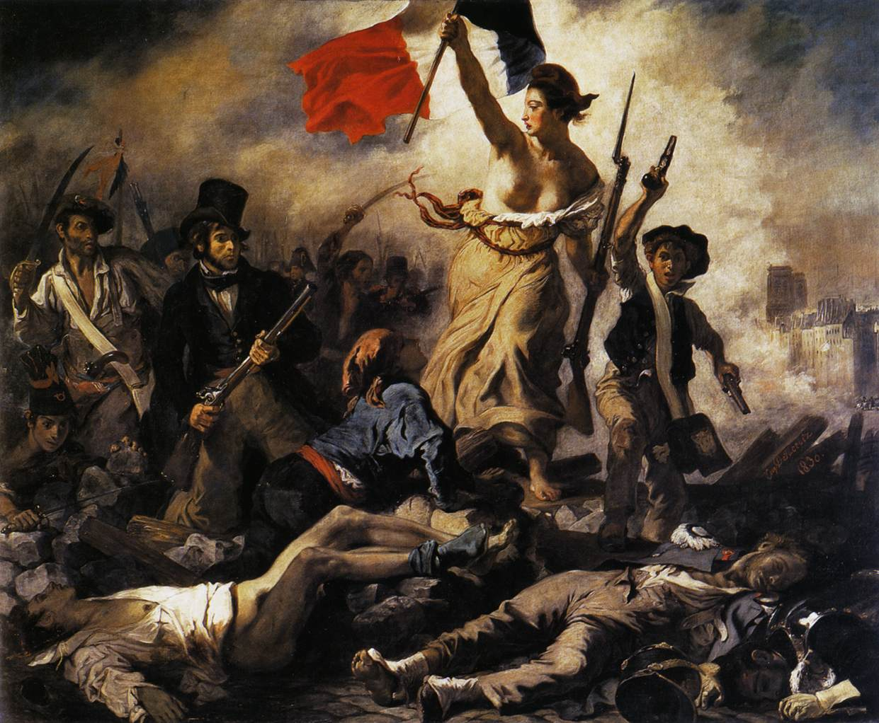
La liberté guidant le peuple, par Eugène Delacroix, Paris,
1849, Alphonse Garreau, l’Allégorie de l’abolition de l’esclavage à la Réunion

Musée du Louvre, 1830

- Quels symboles de la République sont visibles ?

- Quels aspects de la démocratie sont présents ici ?

- Qu’est-ce qui expliquent ces revendications ?

- Les principes démocratiques
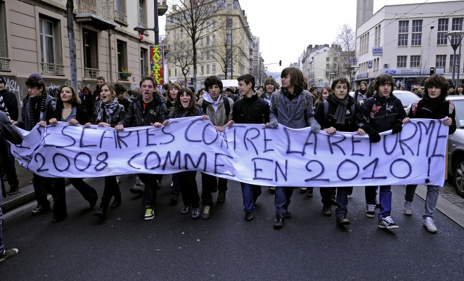

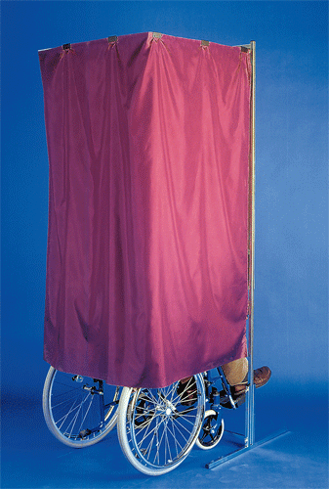
Questions
- Quels sont les droits ou les libertés qui sont évoqués dans chacun des documents ?

- Relevez trois éléments qui sont indissociables de la démocratie

- Repérez tous les éléments qui caractérisent l’organisation des élections dans une démocratie.

- De quelle réforme est-il question sur la photo ?

- Complétez le tableau, selon vos connaissances sur ces hommes politique.
- Citez les présidents de la République que vous connaissez

Un isoloir dans une commune rurale

- Abstentions, vote blanc, vote nul
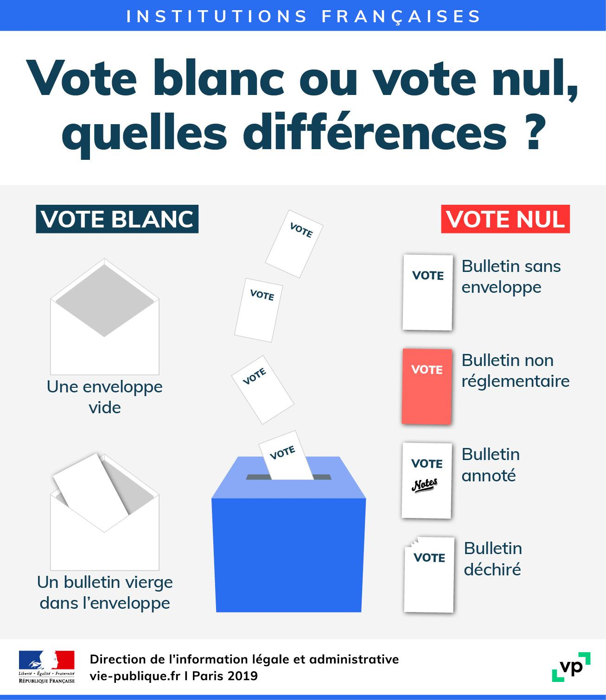

- Qu’est-ce que l’abstention ? De quoi est-elle le signe ?

- Quelle est la différence entre le vote nul et le vote blanc ?

- D’après vous quel est le sens du vote blanc ? Du vote nul ?

L’ÉLECTION PRESIDENTIELLE DE 2022
Sur quels principes essentiels se construit la démocratie ?
- Qui peut être candidat à l’élection présidentielle ?
Pour se présenter à l’élection présidentielle chaque candidat doit satisfaire plusieurs conditions. Surlignez les 10 conditions nécessaires.
- être de nationalité française
- ne pas être privé de ses droits civiques concernant l'éligibilité
- être âgé d’au moins 18 ans
- Être adhérent s’un parti politique
- Habiter en France
- être inscrit sur une liste électorale
- avoir satisfait aux obligations imposées par le code du service national
- ne pas être placé sous tutelle ou sous curatelle
- Être un élu
- avoir établi une déclaration de situation patrimoniale
- Avoir été au moins une fois ministre
- Être âgé d’au moins 21 ans
- posséder un compte bancaire de campagne
- Avoir un emploi
- ne pas être candidat à un troisième mandat consécutif de président de la République ;
- recueillir 500 « parrainages » de parlementaires ou d'élus locaux : ces parrainages doivent provenir d'au moins trente départements ou collectivités d'outre-mer différents et pas plus d'un dixième des élus signataires ne doit provenir du même département ou de la même collectivité d'outre-mer
- Les candidats à l’élection présidentielle de 2022
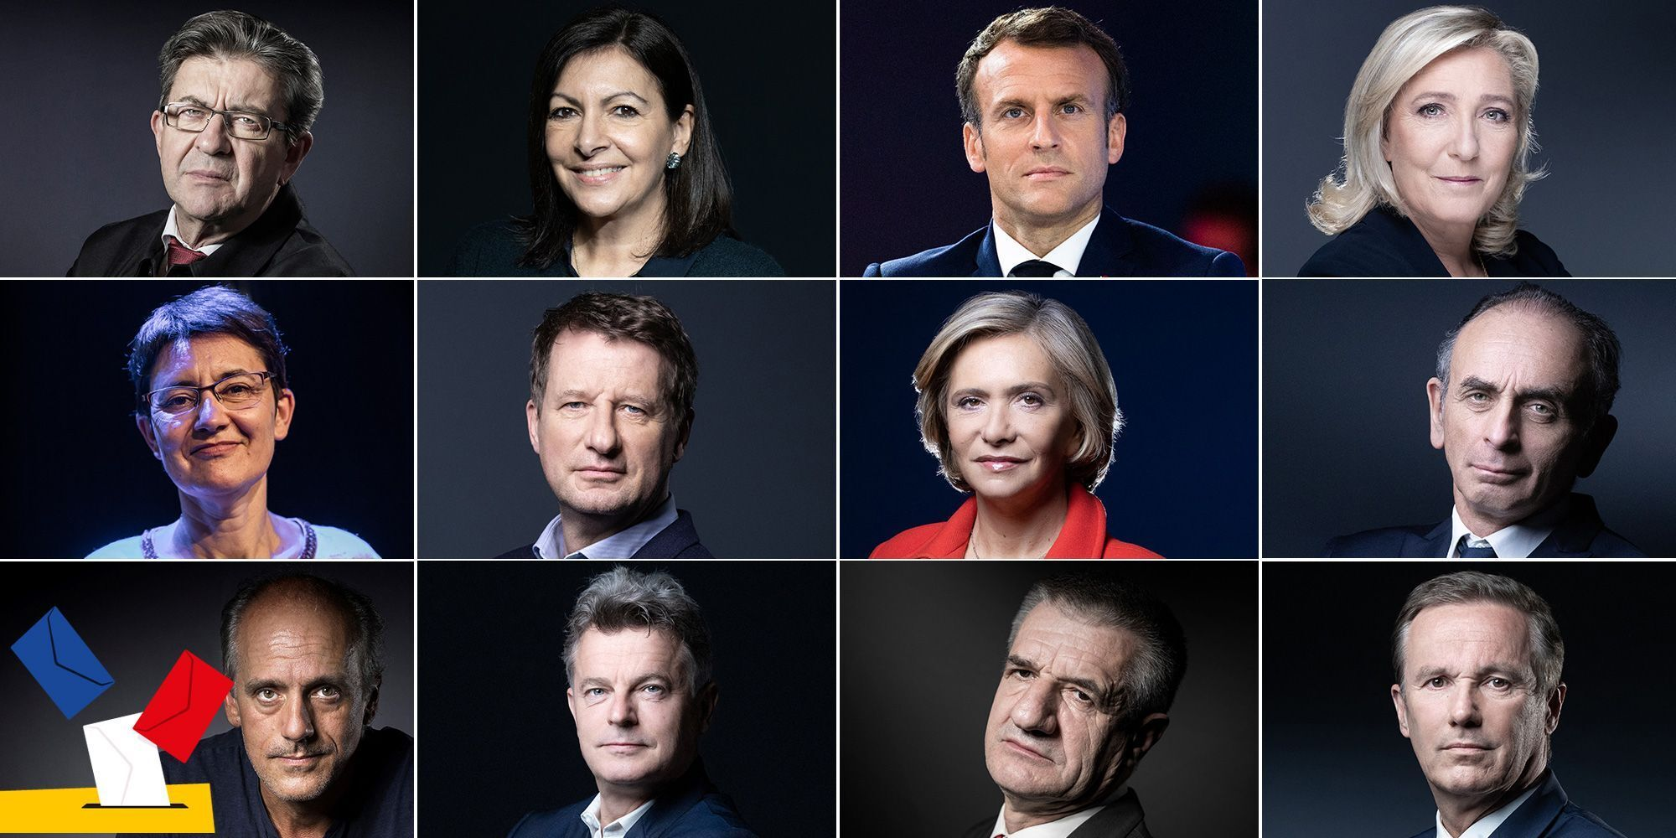

1
2
3
4

5
6
78
8

10
111
12
9

Pouvez-vous identifier les douze candidats à l’élection présidentielle de 2022 ? Quel est leur parti politique (choisissez dans la liste suivante) :
Parti Socialiste (PS), Rassemblement National (RN), Parti Communiste Français (PCF), La République en Marche (LREM), Les Républiquains (LR), Lutte Ouvrière (LO), Parti Résistons (PR), Reconquête, La France Insoumise (LFI), Europe Écologie les Verts (EELV), Nouveau Parti Anticapitaliste (NPA), Debout La France (DLF)
Identité | Parti
1
2
3
4
5
6
7
8
9
10
11
12
Chacun de ces candidats crée pour cette occasion un slogan. Sauriez vous les associer en cochant les cases suivantes :
Le capitalisme menace la société
□ EELV □ LO □ PS
Avec vous
□ PCF □ LREM □ RN
Femme d’État
□ RN □ PS □ LR
Le courage de faire
□ NPA □ LR □ Reconquëte
Pour que la France reste la France
□ Reconquête □ RN □ DLF
Si vous étiez candidat, quel serait votre slogan ?

- Organigramme des institutions françaises
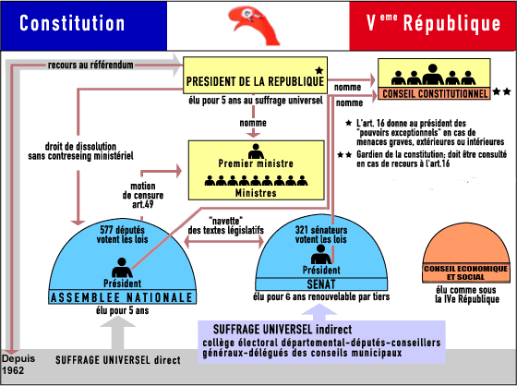
Quels sont les pouvoirs du président de la République ?

Comment se déroule le scrutin présidentiel depuis 1962?

Quelle était la durée du mandat présidentiel en 1995 ? Et depuis 2000 ?

A vous de jouer : complétez ce texte avec les mots proposés

Parlement, dissoudre, le gouvernement, référendum, pouvoir exécutif, les députés, direct, cinq ans, indirect,
D’après la Constitution de 1958, le .................................... est détenu à la fois par le président de la République et par ..................................................... . Le Président est élu au suffrage universel…………………..pour une durée de …………………
Le pouvoir législatif est détenu par le ................................ qui comprend l'Assemblée nationale et le Sénat. .................................................... à l'Assemblée nationale sont élus au suffrage universel direct. Le Sénat est élu au suffrage……………………….
Le président de la République peut .................................... l’Assemblée nationale et celle-ci peut renverser…………………………….. Seul le Président peut décider d’un…………………………

